|  |
| --- |
| **PROYECTO LABORATORIO DE INVESTIGACIÓN EPIDEMIOLÓGICA DE GUATEMALA** |
| **202006666 – Elvis Joseph Vásquez Villatoro** |

**Resumen**

En el ámbito de la informática, las estructuras de datos son aquellas que nos permiten, como desarrolladores, organizar la información de manera eficiente, y en definitiva diseñar la solución correcta para un determinado problema.

El programa logra funcionar de manera totalmente

eficiente ya que funciona a través de listas creadas

a partir de objetos y así lograr eliminar espacio en

memoria que no se utiliza por el garbage collector.

Por medio de los XML se crean los objetos y así aplicarlos directamente a una lista con los datos del paciente y de esa manera hacer que el usuario pueda interactuar con los datos obtenidos.

**Palabras clave**

Estructuras, listas, XML, clases, matriz.

***Abstract***

In the field of computer science, data structures are those that allow us, as developers, to organize information efficiently, and ultimately design the right solution for a given problem.

The program manages to work in a totally efficient way efficiently since it works through lists created from objects, thus eliminating from objects, thus eliminating memory space that is not used by the garbage space that is not used by the garbage collector.

By means of XML, the objects are created and thus applied directly to a list with the patient's data and in this way the user can interact with the data obtained.

***Keywords***

*Structures, lists, XML, classes, matrix..*

**Introducción**

Una “estructura de datos” es una colección de valores, la relación que existe entre estos valores y las operaciones que podemos hacer sobre ellos; en pocas palabras se refiere a cómo los datos están organizados y cómo se pueden administrar. Una estructura de datos describe el formato en que los valores van a ser almacenados, cómo van a ser accedidos y modificados, pudiendo así existir una gran cantidad de estructuras de datos.

Las estructuras de datos son usadas para grandes

bases de datos y servicios de indización de internet.

Por lo general, las estructuras de datos son clave en

el manejo de algoritmos para bases de datos,

también en algunos métodos formales de diseño y

lenguajes de programación en los cuales destacan

las estructuras de datos, en lugar de los algoritmos,

como el factor clave de organización en el diseño

de software.

**Desarrollo del tema**

A continuación, se presentará la solución del problema del proyecto, el cual se usara el lenguaje de programación Python y el paradigma de programación orientado objetos, para el manejo de memoria se usara EDD (Estructura de datos). Para ello se busca brindar un programa que logre ayudar y facilitar la investigación epidemiológica de Guatemala para que los científicos sean capaces de detectar y determinar si se presenta alguna enfermedad en un paciente, sabiendo de este la relevancia de la enfermedad detectada. Esto fue logrado gracias a los archivos XML, los cuales contendrán toda información relevante de los pacientes a los que se les desea analizar.

Como se mencionaba anteriormente las estructuras de datos son de suma importancia y sin ser la excepción así fueron para este proyecto en el cual se crearon distintas listas, tales como:

* Lista pacientes
* Lista células infectadas
* Lista rutas
* Lista

A su vez dichas listas también fueron implementadas en el uso de una matriz ortogonal o dispersa.

as matrices dispersas son matrices en las cuales existen gran cantidad de valores nulos o ceros. El aprovechamiento de este conocimiento permite reducir el costo computacional de las operaciones que se pueden realizar sobre estas matrices, así como el costo espacial para el almacenamiento de la información.

Las matrices dispersas permiten el procesamiento de grandes volúmenes de información de conjuntos de datos no densos. En muchos casos el manejo de estos volúmenes de datos sin tener en cuenta la densidad de estos, se vuelve impracticable, pues operaciones como la multiplicación de matrices, se vuelve un proceso altamente costoso desde el punto de vista computacional, tanto temporal como espacial.

Muchas implementaciones sobre este tipo de matrices han sido llevadas a cabo con estructuras como listas y arreglos dinámicos, los cuales mejoran el procesamiento de matrices dispersas, pero no logran aprovechar todas las potencialidades de estas matrices, pues solo tienen en cuenta una sola dimensión dispersa.

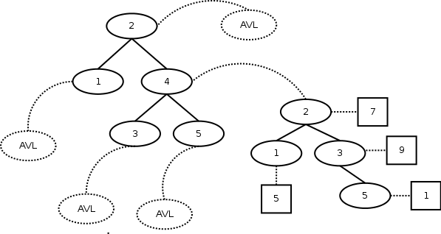

Figura1. Matriz Dispersa

**Conclusiones**

En programación, una estructura de datos puede ser declarada inicialmente escribiendo una palabra reservada, luego un identificador para la estructura y un nombre para cada uno de sus miembros, sin olvidar los tipos de datos que estos representan. Generalmente, cada miembro se separa con algún tipo de operador, carácter o palabra reservada.

El buen uso de las clases permite desarrollar programas de una manera más eficiente, ya que por medio de las listas enlazadas es posible desarrollar programas que sean óptimos para el uso cotidiano.

Por medio de las listas uno es capaz de poder realizar los métodos necesarios para llevar a la acción y así poder llevar un flujo más eficiente del programa.

**Referencias bibliográficas**

Cairó/Gardati. (2000). Estructura de Datos. México: Mc Graw hill.

Horowits, E. (1978). Fundamentals of Computer

Algorithms. New York: Computer Science Press.

Levin, G. (2004). Computaciónn y Programación Moderna, perspectiva integral de la Informática. México: Addison Wesley.

**Anexos**

Menu Principal

Forma en que se listan los pacientes

**Diagrama De Clases**

